

课程实验报告

课 程 名 称： 操作系统
实验项目名称： 内核模块编程
专 业 班 级： 软件2203班
姓 名： 丁海桐
学 号： 202226010304
指 导 教 师： 周四望
完 成 时 间： 2024 年 4 月 28 日

信息科学与工程学院
实验题目：内核模块编程
实验目的：

内核模块是一种可以扩展运行时内核功能的目标文件（Object File）。大多数类 Unix 及 Windows 系统均使用模块，这种机制使得允许内核在运行过程中动态地插入或者移除代码。

本实验要求编写四个模块，分别实现以下功能：
1. 模块一，加载和卸载模块时在系统日志输出信息。
2. 模块二，支持整型、字符串、数组参数，加载时读入并打印。
3. 模块三，在/proc 下创建只读文件。
4. 模块四，在/proc 下创建文件夹，并创建一个可读可写的文件。

需要注意以下问题：
1. 模块可以写在一个 c 文件中，模块参数传递参考宏定义 module_param(name, type, perm) ，需要用到头文件 linux/moduleparam.h。
2. 编写 Makefile 文件将 c 源码编译成 .ko 的模块。
3. 模块下 proc 目录和文件的创建参考 proc_make() 和 proc_create 函数。
4. 写入 proc 文件时，可以考虑解决写缓冲溢出的问题（可选）。

实验环境：ssh登录华为云，openEuler4.19.90-2110.8.0.0119.oe1.aarch64
实验内容及操作步骤：

- Makefile文件
KDIR就是内核源码地址，这里改成 /root/kernel
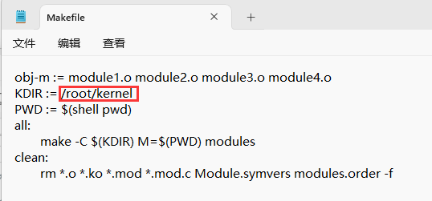
- Module1.c
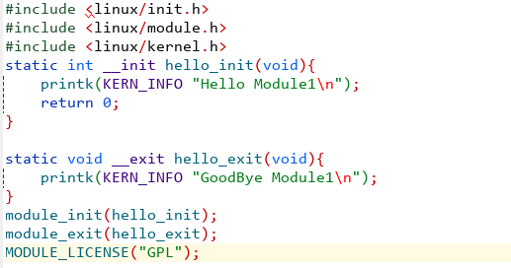
在加载函数和移除函数的函数体中，用printk()函数在内核日志中打印信息级别为 KERN_INFO 的消息。
（三）Module2
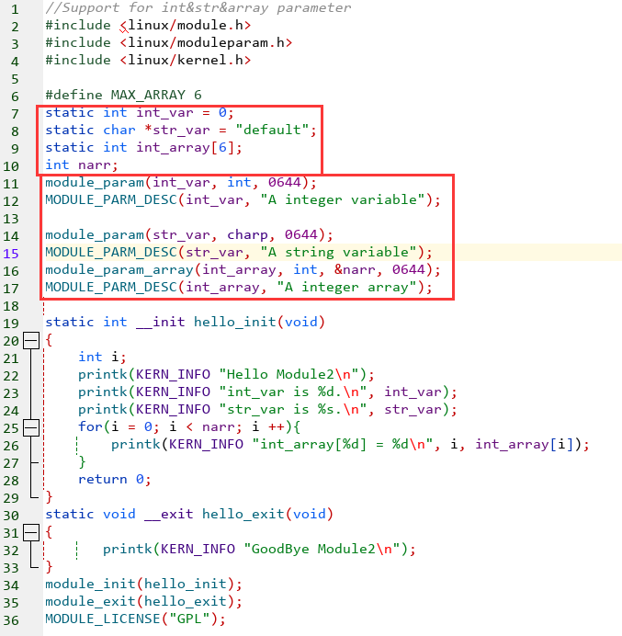
Module2使用了模块参数来接收用户传递的值，并在模块初始化时输出这些参数的值到内核日志中。共有三个参数，整型、字符串、数组。
- Module3
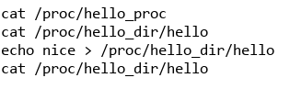
通过`cmdline.sh`文件可知，需要创建可读文件`/proc/hello_proc`
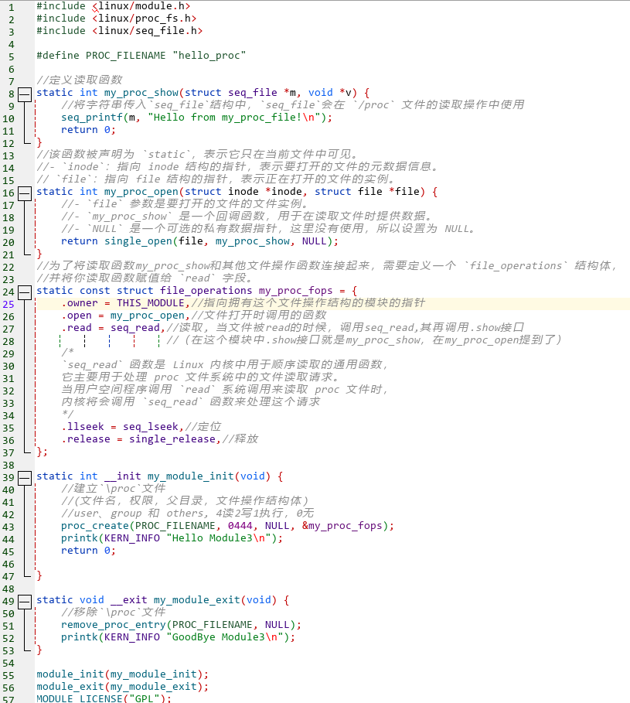
Module3创建了一个名为`procfile`的虚拟文件，并在读取该文件时向用户空间输出一条信息。
- Module4
通过`cmdline.sh`文件可知，需要创建可读可写文件` /proc/hello_dir/hello`

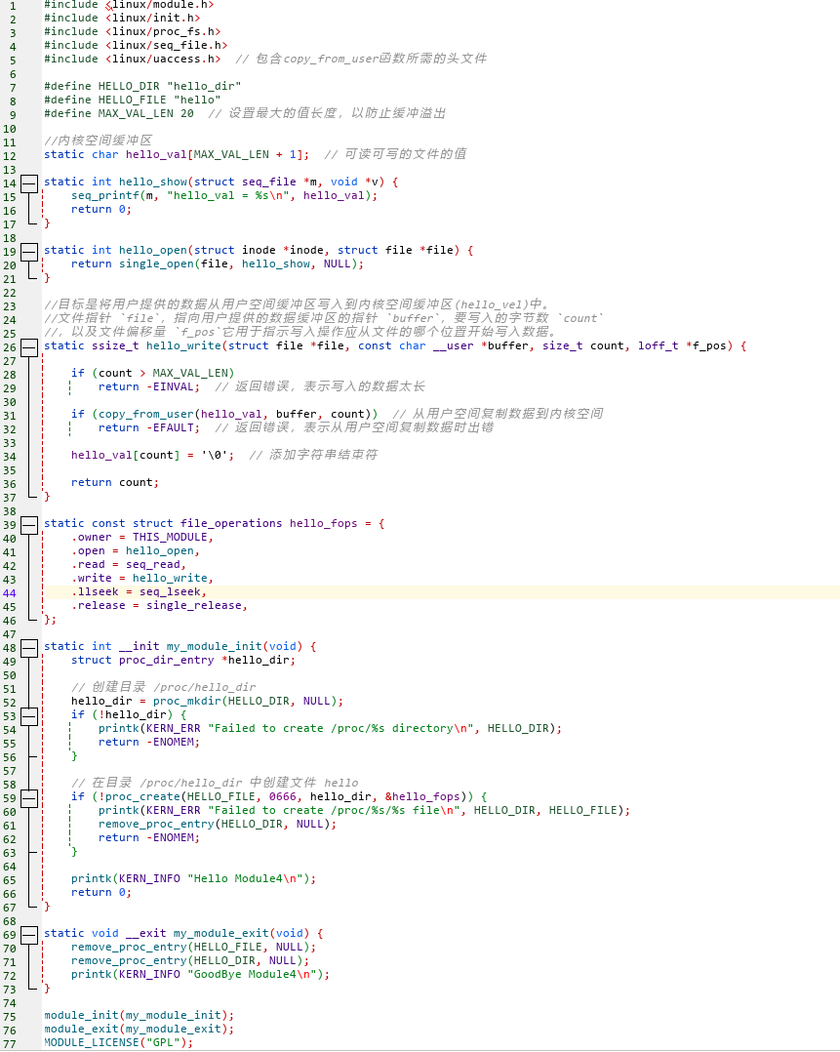

实验结果及分析：
- 运行结果
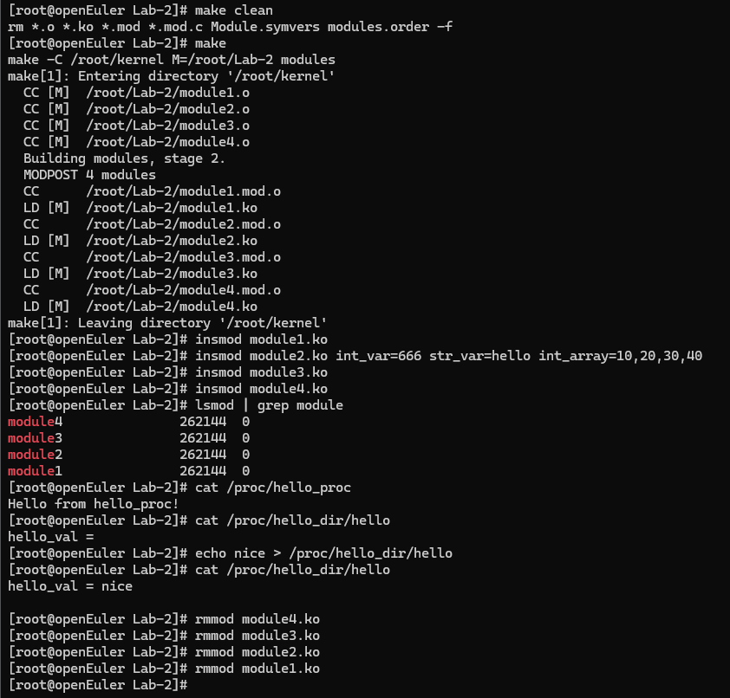
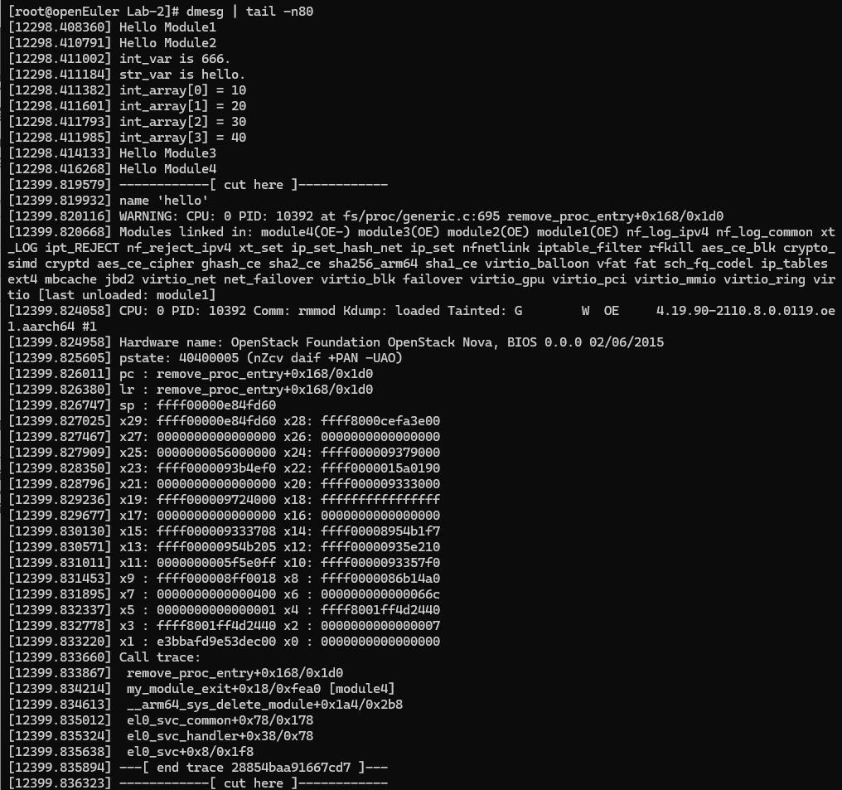
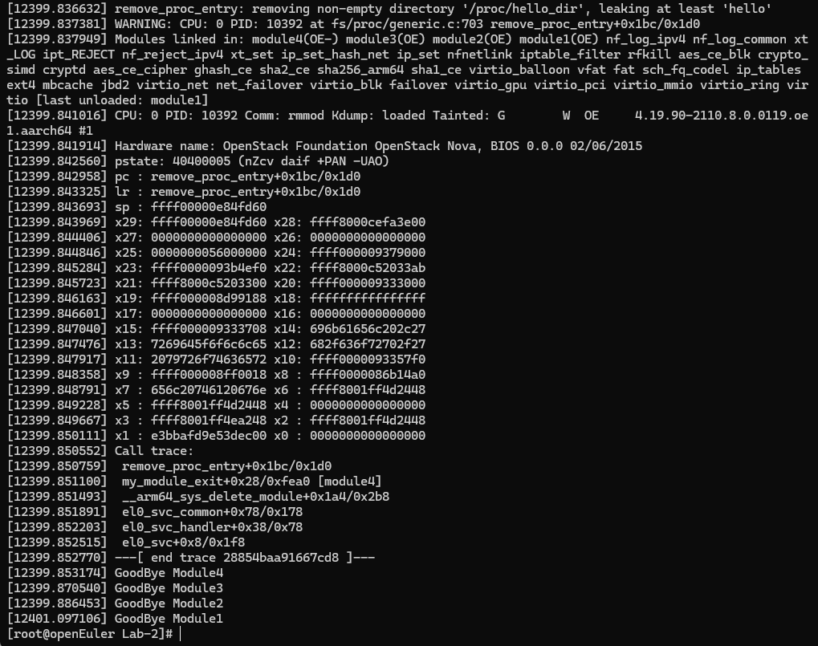
- 代码说明
- Module1
这段代码是一个Linux 内核模块，它定义了一个初始化函数 hello_init 和一个退出函数 hello_exit，并将它们注册为模块的初始化和退出函数。当该模块被加载时，将会执行 hello_init 函数，输出一条 "Hello Module1" 的信息到内核日志中；当该模块被卸载时，将会执行 hello_exit 函数，输出一条 "GoodBye Module1" 的信息到内核日志中。
- Module2
这段代码是一个Linux 内核模块，它使用了模块参数来接收用户传递的值，并在模块初始化时输出这些参数的值到内核日志中。

首先，我们包含了几个必要的头文件：
<linux/module.h>：包含了编写 Linux 内核模块所需的基本函数和宏。
<linux/moduleparam.h>：包含了模块参数的定义和处理函数。
<linux/kernel.h>：包含了内核中常用的函数和宏定义。

定义了几个模块参数和一个整型数组：
int_var：一个整型变量，默认值为 0。
str_var：一个字符串指针变量，默认值为 "default"。
int_array：一个整型数组，大小为 6，默认值为 0。
narr：一个用于存储 int_array 的大小的变量。

使用 module_param 宏定义了这些模块参数：
module_param(int_var, int, 0644)：定义了一个整型参数 int_var，权限为 0644。
module_param(str_var, charp, 0644)：定义了一个字符串参数 str_var，权限为 0644。
module_param_array(int_array, int, &narr, 0644)：定义了一个整型数组参数 int_array，权限为 0644，并且指定了一个指针 &narr 来存储数组的大小。

实现了模块的初始化函数 hello_init：
在函数中，首先使用 printk 函数输出了一条信息 "Hello Module2" 到内核日志中。

然后，输出了模块参数的值：int_var、str_var 和 int_array。
遍历输出了整型数组 int_array 中的每个元素。

实现了模块的退出函数 hello_exit：
在函数中，使用 printk 函数输出了一条信息 "GoodBye Module2" 到内核日志中。

使用 module_init 和 module_exit 宏将初始化函数和退出函数注册到内核中。
使用 MODULE_LICENSE("GPL") 宏指定了模块的许可证为 GPL。

- Module3
这段代码是一个Linux 内核模块，它创建了一个名为hello_proc的虚拟文件，并在读取该文件时向用户空间输出一条信息”Hello from hello_proc”。

首先，我们包含了几个必要的头文件：
<linux/module.h>：包含了编写 Linux 内核模块所需的基本函数和宏。
<linux/proc_fs.h>：包含了与 /proc 文件系统相关的函数和数据结构。
<linux/seq_file.h>：包含了用于序列文件操作的函数和数据结构。

定义了一个名为 PROC_FILENAME 的宏，用于指定虚拟文件的文件名。

实现了一个名为 my_proc_show 的函数，用于在读取虚拟文件时输出一条信息到用户空间。这个函数接受一个指向 seq_file 结构体的指针作为参数，该结构体包含了序列文件的信息和操作函数。
实现了一个名为 my_proc_open 的函数，用于在打开虚拟文件时设置文件的操作函数。这个函数接受一个指向 inode 结构体和 file 结构体的指针作为参数，它调用 single_open 函数来设置文件的读取操作函数为 my_proc_show。
定义了一个名为 my_proc_fops 的 file_operations 结构体，包含了虚拟文件的操作函数。

在模块的初始化函数 my_module_init 中，调用 proc_create 函数创建虚拟文件，并指定文件的权限为 0444，即只读权限。同时，将虚拟文件的操作函数设置为 my_proc_fops 中定义的操作函数，并在内核日志中输出一条信息 "Hello Module3"。
在模块的退出函数 my_module_exit 中，调用 remove_proc_entry 函数删除之前创建的虚拟文件，并在内核日志中输出一条信息 "GoodBye Module3"。

使用 module_init 和 module_exit 宏将初始化函数和退出函数注册到内核中。
使用 MODULE_LICENSE("GPL") 宏指定了模块的许可证为 GPL

- Module4
这段代码是一个 Linux 内核模块，创建了一个可读可写的文件 /proc/hello_dir/hello，并在读取该文件时向用户空间输出一个内核空间缓冲区中的字符串，并允许用户通过写入该文件来更新内核空间缓冲区中的字符串。

首先，我们包含了几个必要的头文件：
<linux/module.h>：包含了编写 Linux 内核模块所需的基本函数和宏。
<linux/init.h>：包含了模块初始化和退出函数的定义。
<linux/proc_fs.h>：包含了与 /proc 文件系统相关的函数和数据结构。
<linux/seq_file.h>：包含了用于序列文件操作的函数和数据结构。
<linux/uaccess.h>：包含了与用户空间数据交换相关的函数和宏。

定义了一些常量：
HELLO_DIR：指定了要创建的目录名。
HELLO_FILE：指定了要创建的文件名。
MAX_VAL_LEN：定义了内核空间缓冲区中字符串的最大长度。
定义了一个名为 hello_val 的字符数组，用于存储内核空间缓冲区中的字符串。
实现了一个名为 hello_show 的函数，用于在读取文件时向用户空间输出内核空间缓冲区中的字符串。

实现了一个名为 hello_open 的函数，用于在打开文件时设置文件的操作函数。
实现了一个名为 hello_write 的函数，用于将用户提供的数据从用户空间缓冲区写入到内核空间缓冲区中。
定义了一个名为 hello_fops 的 file_operations 结构体，包含了文件的操作函数。

在模块的初始化函数 my_module_init 中，创建了一个目录 /proc/hello_dir，并在其中创建了文件 /proc/hello_dir/hello，设置了文件的权限为 0666，并将文件的操作函数设置为 hello_fops。
在模块的退出函数 my_module_exit 中，删除了之前创建的目录和文件，并在内核日志中输出相应的信息。

使用 module_init 和 module_exit 宏将初始化函数和退出函数注册到内核中。
使用 MODULE_LICENSE("GPL") 宏指定了模块的许可证为 GPL。

- 思考题
- 解释一下proc文件系统
proc 文件系统是一种特殊的虚拟文件系统，在类Unix系统中，尤其是Linux系统中广泛使用。专门用于操作系统内核与用户空间之间进行通信。

- 虚拟性：proc 文件系统并不占用实际的磁盘空间，因为它们不是静态存储的数据。这些“文件”只是上是内核数据结构的动态表示，它们存在于内存中。

- 动态内容：proc 文件系统的内容是动态生成的。当你读取其中的文件时，系统会实时生成这些文件的内容，反映了当前内核的状态。同样，写入某些文件可以用来修改内核的运行参数，实现即时的系统配置变更。

- 系统信息中心：proc 文件系统包含了大量关于系统状态的信息，包括但不限于：进程信息：每个运行的进程在 /proc 下都有一个以其PID命名的目录，里面包含了该进程状态信息，如命令行参数等；硬件和系统信息：例如，/proc/cpuinfo 提供了CPU的详细信息，/proc/meminfo 显示了内存使用情况，/proc/modules 列出了当前加载的内核模块。

- 无持久化：由于 proc 文件系统是基于内存的，重启系统后所有的改动都会丢失，它不用于永久存储数据。

- Linux 的内核空间和用户空间的区别
Linux的内核空间和用户空间是操作系统为了确保安全性和稳定性而设计的两个不同执行环境。
- 权限级别：内核空间拥有较高的特权级别，可以执行特权指令，直接访问系统硬件，并且可以执行操作系统的核心功能，如管理进程、分配内存、管理设备等。用户空间拥有较低的特权级别，用户程序运行在其中，并且不能直接访问系统硬件或执行特权指令，必须通过系统调用等方式请求内核完成特权操作。

- 内存访问：内核空间可以直接访问系统的全部内存，包括物理内存和虚拟内存，下，具有完整的内存访问权限。用户空间只能访问其自身的虚拟地址空间，用户程序在运行时被操作系统的内存管理单元所监控和限制，以确保安全性和隔离性

- 执行环境：内核空间中运行的代码通常是操作系统内核的一部分，包括调度程序、设备驱动程序、文件系统等。这些代码在系统启动时加载到内存中，并且在系统运行期间始终驻留在内存中。用户空间中运行的代码是用户程序，如应用程序、命令行工具等。这些程序通常在需要时由用户启动，并且可以根据需要加载和卸载，不会一直驻留在内存中。
- file_operations结构体的作用
- 提供文件操作接口：file_operations结构体定义了一组通用的文件操作函数，为内核提供了统一的接口，使得内核可以处理不同类型的文件（如普通文件、设备文件、管道等）的操作请求。

- 实现文件系统特定操作：不同的文件系统可以实现自己的file_operations结构体，并提供与文件系统相关的特定操作函数。这样，内核可以根据文件所在的文件系统类型调用相应的操作函数，从而实现文件系统特定的操作。

- 实现文件操作的具体逻辑：file_operations结构体中的函数指针指向了实际执行文件操作的函数，在这些函数中实现了文件操作的具体逻辑。例如，读取文件时会调用read函数指针指向的函数，该函数会从文件中读取数据并返回给调用者。

收获与体会：
在这次实验中，我学到了如何编写Linux内核模块以及如何使用内核模块来扩展和定制Linux内核的功能。具体来说，我收获了以下几点体会：

- 了解内核模块的基本概念：通过实践，我深入理解了内核模块是什么以及它们如何工作。内核模块是一种能够在运行时扩展内核功能的目标文件，它们能够动态地插入或移除代码，从而增强了内核的灵活性和可扩展性。
- 熟悉内核模块的编写方法：我学会了如何编写内核模块的C代码，并且了解了如何使用宏定义module_param()来传递模块参数。这让我能够通过加载模块时传入参数，实现不同的功能和配置。
- 理解内核模块与内核接口：在实验中，我学习了如何与内核进行交互，例如在加载和卸载模块时记录系统日志、创建/proc目录下的文件等。这让我更深入地了解了内核与用户空间之间的交互机制。
- 掌握Makefile编写：通过编写Makefile文件，我学会了如何将C源码编译成内核模块，使得模块的编译过程更加自动化和便捷。
- 解决问题的能力：在实验过程中，我遇到了一些问题，如写入/proc文件时可能会发生写缓冲溢出的问题。通过查阅资料和分析，我学会了如何解决这类问题，提高了自己的问题解决能力。
总的来说，这次实验让我对Linux内核模块有了更深入的理解，并且提升了我的Linux系统编程能力和解决问题的能力。通过实践，我感受到了编写内核模块的乐趣，也更加深入地了解了操作系统内核的运行机制。

实
验成绩

实验报告撰写说明
1．实验题目和目的
请从实验指导资料中获取。
2．实验步骤和内容
包括：
（1）本次实验的要求；
（2）源程序清单或者主要伪代码；
（3）预期结果；
（4）上机执行或调试结果：包括原始数据、相应的运行结果和必要的说明（截图）；
3．实验体会
调试中遇到的问题及解决办法；若最终未完成调试，要试着分析原因；调试程序的心得与体会；对课程及实验的建议等。

